**Тезисы выступления**

**Приготовление препарата для изучения процесса митоза в клетках корешка лука**

*Симонова Инна Валерьевна, учитель биологии*

1. В сентябре 2024 года, в нашей школе прошло открытие Центра образования естественно-научной направленности «Точка Роста».  В рамках проекта школа была оснащена кабинетами, соответствующим требованиям, а также мы получили цифровые лаборатории в комплектации «Биология», «Химия», «Физика», «Информатика». Появилась возможность количественных наблюдений и опытов для получения достоверной информации о биологических процессах и объектах. На основе полученных экспериментальных данных в центре «Точка роста» обучающиеся смогут самостоятельно делать выводы, обобщать результаты, выявлять закономерности, что способствует повышению мотивации обучения школьников.
2. Цифровая лаборатория биологии используется как в процессе урочной, так и во внеурочной деятельности. В рамках внеурочной деятельности курса «Практическая биология» выполняется курс лабораторных и практических работ. Курс разработан для учащихся 5-7 и 9 классов.

3. На уроках клеточной биологии наиболее распространённым объектом изучения покровной и меристематической тканей являются луковые клетки. Процесс митоза изучается в 9 классе сразу после изучения строения клетки. За митозом можно понаблюдать в клетках луковых корешков, гороха, фасоли. Благодаря их активному делению на одном препарате можно увидеть сразу несколько разных стадий клеточного деления. В растительных клетках формируется не перетяжка цитоплазмы, а перегородка, которая возникает за счет остатков нитей веретена (фрагмопласта) от центра к периферии клетки, поэтому сам цитокинез наблюдают на специально приготовленных препаратах. Благодаря цифровому микроскопу процесс митоза можно не только понаблюдать, но и снять видео, измерить клетку, ядро.

5. Так как теорию о способах деления клетки обучающиеся 9 класса только что прошли, на занятиях внеурочной деятельности «Практическая биология» мы решили отработать методику практического изучения митотического деления клеток с использованием оборудования центра «Точка роста», расширить базу биологических понятий при изучении жизненного цикла клетки, фаз митотического деления за счёт включения в неё новых элементов. Частой проблемой в практической биологии является именно неумение «узнать» изученный процесс или явление на реальном препарате или в природе, так как схема, рисунок, и даже видеоролики часто существенно отличаются от увиденного в микроскоп.

6. Особенности цифрового микроскопа цифровой лаборатории: точно передает формы, границы, цвета объекта, сохраняет и передает результат, можно вести наблюдения прямо с экрана монитора, редактировать изображения. Проводить видеосъемку процесса. Есть возможность распечатать все графические файлы. Мы используем программное обеспечение Z-lab.

Мы использовали следующую стандартную схему при приготовлении микропрепарата для изучения процесса митоза:

1. Отделите корешок длиной 1 см и перенесите его на предметное стекло.

2. На предметном стекле с помощью препаровальной иглы или лезвия отделите самый кончик корня.

3. Нанесите на кончик корня несколько капель метиленового синего. Окрашивание и фиксация длятся 5–10 мин.

4. Проведите мацерацию (размягчение) тканей, для чего препарат слегка и недолго подогрейте на спиртовке (не до кипячения!). Повторите операцию 2–3 раза. Если краска испарится, ее нужно добавить.

5. Накройте окрашенный корешок покровным стеклом и умеренно сильно надавите большим пальцем для распределения клеток тонким слоем (можно рекомендовать затем слегка покатать ручку или карандаш по стеклу). Если из-под стекла выступит избыток краски, удалите его фильтровальной бумагой или салфеткой.

6. Настройте микроскоп. Столик должен быть опущен, свет сфокусирован в окуляре.

7. Разместите микропрепарат на предметном столике и поднимите его до конца. При этом следите, чтобы покровное стекло и объектив не соприкоснулись.

8. Глядя в окуляр, медленно с помощью винта опускайте столик до появления четкого изображения.

9. Рассмотрите микропрепарат. Найдите ядра клеток с различными стадиями митоза. 10. Сделайте описание процессов, происходящих в клетках в разные фазы митотического деления

Главную сложность для ребят в процессе приготовления препарата митоза составили слишком толстые срезы, забитые красителем препараты, сваренные/пересушенные препараты в процессе мацерации. Окрашивание осуществляли фенолфталеином, красными и синими чернилами.

Фотографии для сравнения из интернета/полученные самостоятельно

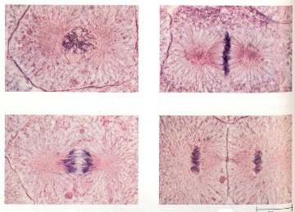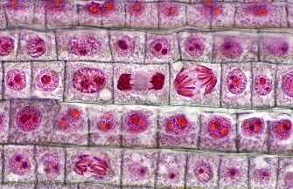

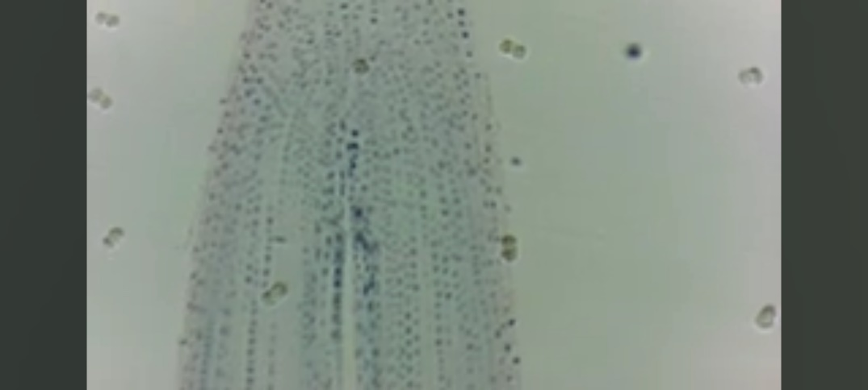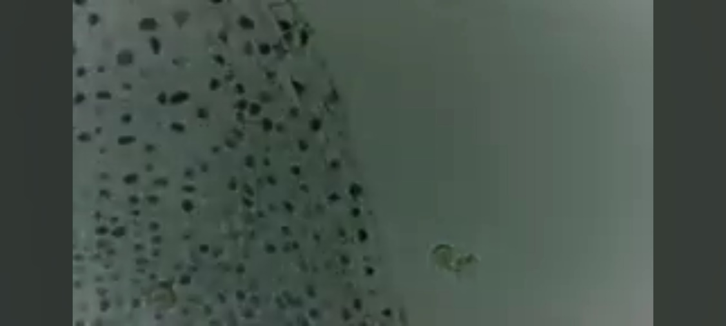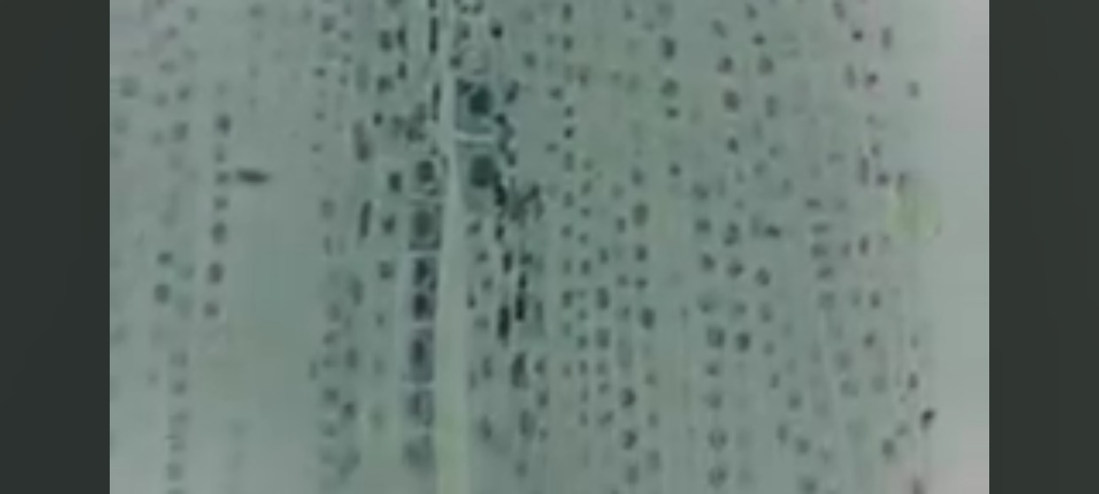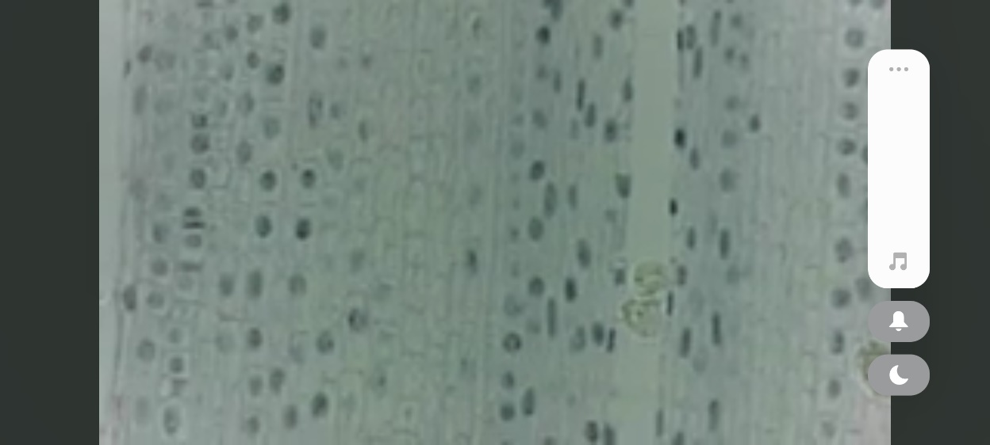

Выводы:

1. Основной сложностью стало качественное приготовление препарата (как в любых исследованиях по биологии вообще) и распознавание и идентификация увиденной картины. Необходимо оттачивать навык создания тонких срезов, дополнять мацерацию клеток использованием распределения с помощью пипетки.
2. Калибровка цифрового микроскопа и настройка фокуса на препарате вызывает меньше сложностей, чем при работе с оптическими микроскопами. Так как изображение выводится на проектор, то легко отследить, что же в действительности видят ученики на своем препарате, правильно ли они смогли идентифицировать процесс/объект. Это огромный плюс цифрового оборудования.
3. Учащиеся дополнили свои представления о строении клетки,  приобрели навык подготовки рабочего места, приготовления микропрепарата и выполнения всех ступеней подготовительного этапа и умение работать с цифровым микроскопом.
4. Цифровой микроскоп на уроках биологии - это яркое воплощение в жизнь принципа наглядности, повышение качества обучения и интереса к предмету.